**Bài thực hành 03**

**Định dạng layout, văn bản sử dụng css**

* 1. ***Mục tiêu***
* Hiểu được cú pháp của css.
* Áp dụng định dạng văn bản khối.
* Thiết kế layout đơn giản bằng css.
  1. ***Bài thực hành Step by Step***

**Cơ sở lý thuyết:**

**Css có 3 cách sử dụng css trong tài liệu html:**

**1-Inline-style**: nhúng trực tiếp tại thẻ html

**VD**:

**2-Internal-style**: Đạt mã css trên thẻ head của trang và nằm trong thẻ <style></style>

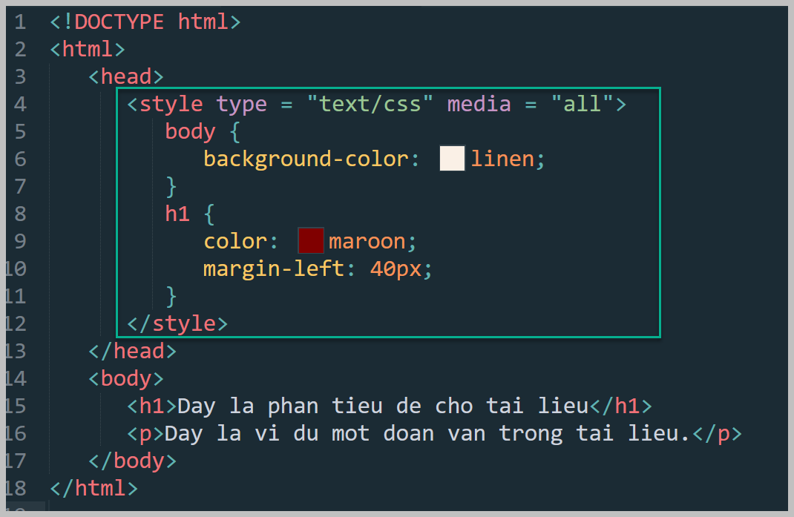**VD: Cú pháp css cơ bản với bộ chọn theo tên phần tử**

**3-Extends-style:** Nhúng từ file ngoài , file này có định dạng là .css và đây là cách khuyến cáo dùng nhiều nhất

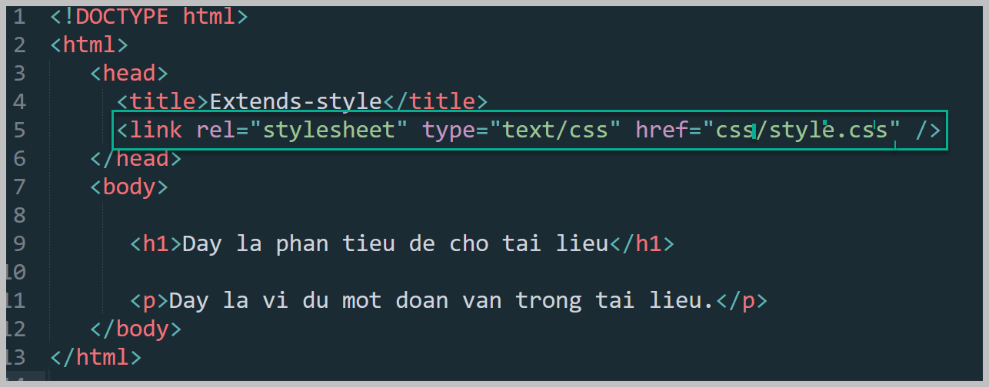**VD như sau sử dụng thẻ link với thuộc tinh href tới đường dẫn có file style.css**

**Trong file style.css khai báo các mã css có dạng như sau**

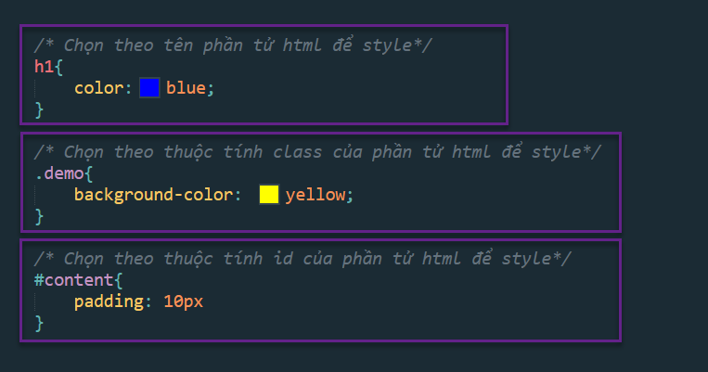

**Bài tập1: Hiển thị đoạn văn bản sau sử dụng css**

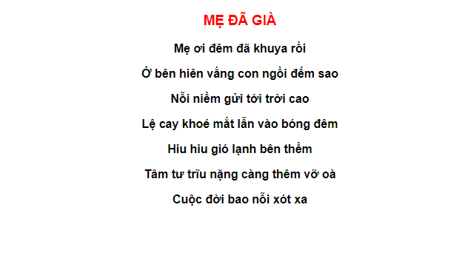

Bước 1:

Chuẩn bị file html

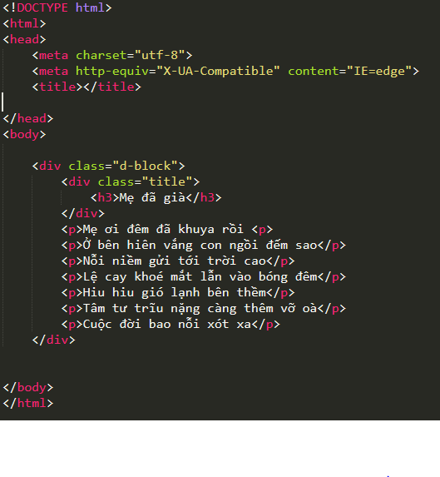

Bước 2: sử dụng các thuộc tính css cho văn bản

B1: css cho nội dung văn bản thuộc div có class là **d-block** căn giữa màn hình:

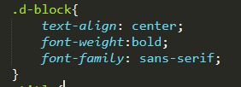

Thuộc tính **text-align:center** làm cho nội dung của khối căn giữa màn hình

**Font-weight:bold:** in đậm nội dung văn bản

**Font-family :** xác định kiểu chữ của văn bản

**B2: tạo tiêu đề màu đỏ:**

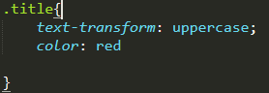

**Text-transform:uppercase :** chuyển chữ thành viết hoa.

**Căn lề với margin và padding**

**margin**

Thuộc tính margin sử dụng khi muốn tạo khoảng cách giũa hai khôi

Margin có 4 hướng: **trên, phái, dưới, trái**

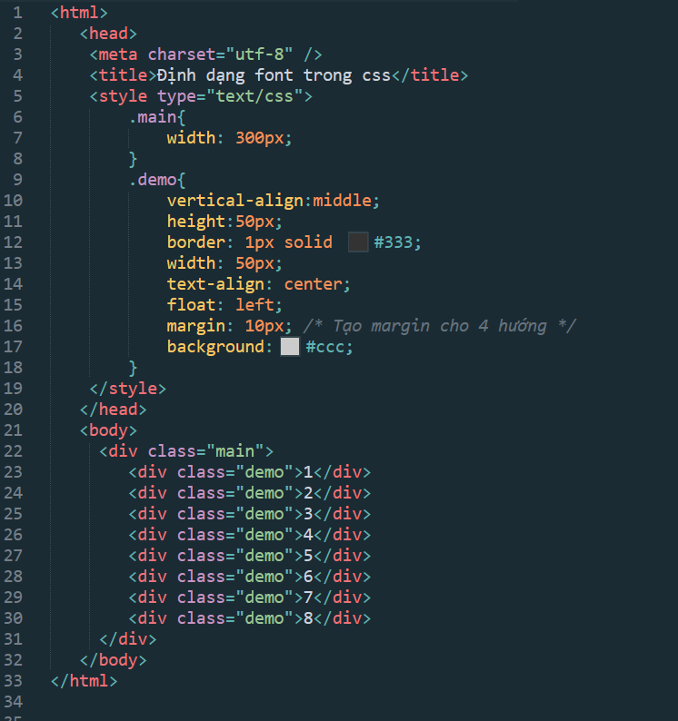

**Ngoài ra bạn có thể định nghĩa riêng cho từng hướng ví dụ:**

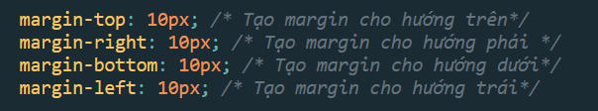

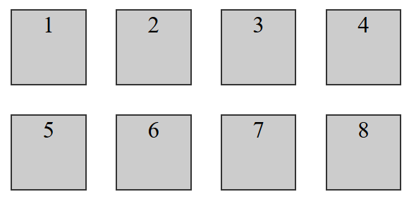

Hoặc đơn giản hơn

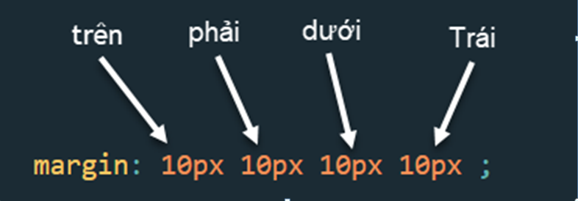

Padding:

Thuôc tính padding để tạo khoản cách giữa nội dung và lề của phần tử

Cách sử dụng giống như margin

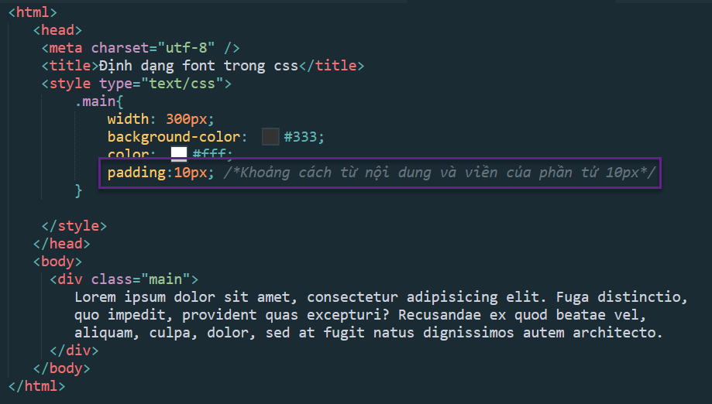

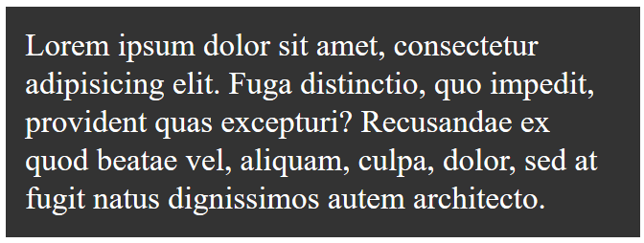

**Dùng Float chia bố cục**

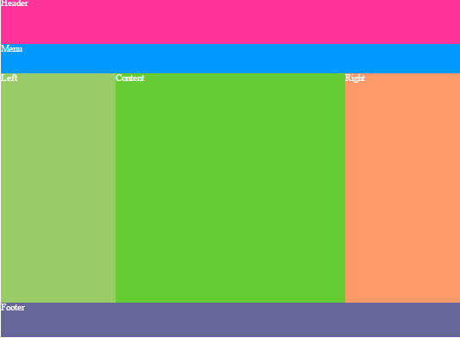

Sử dụng định dạng kích thước, màu sắc, và thuộc tính float của css chúng ta làm như sau

Bước 1 tạo thư mục và cấu trúc

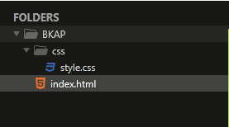

Bước 2 Chuẩn bị file index.html

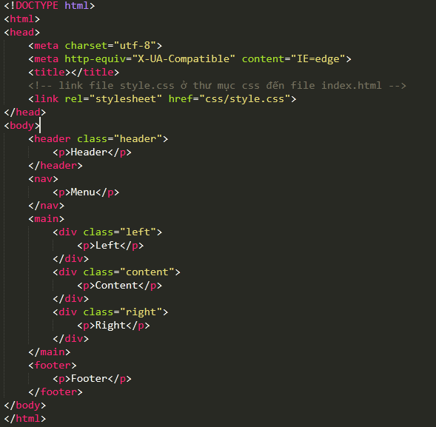

Bước 3: Chuẩn bị file style.css trong thư mục css

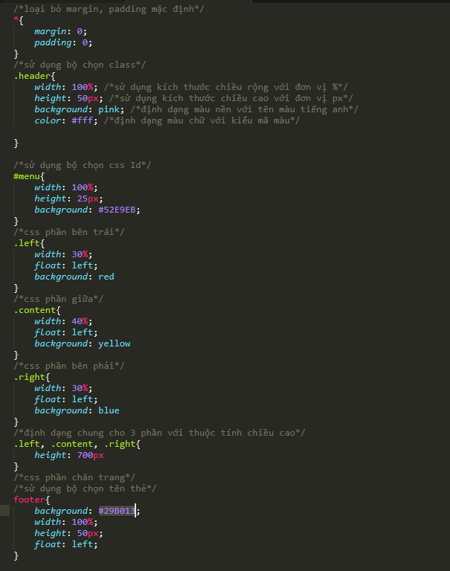

**Kết quả**

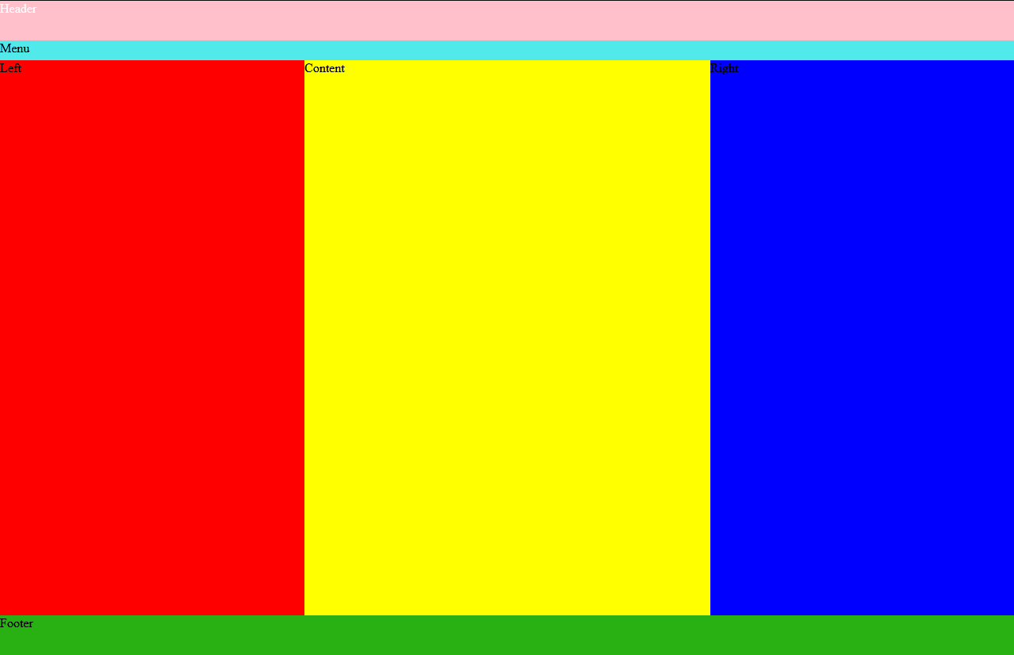

**Bài tập tự làm**

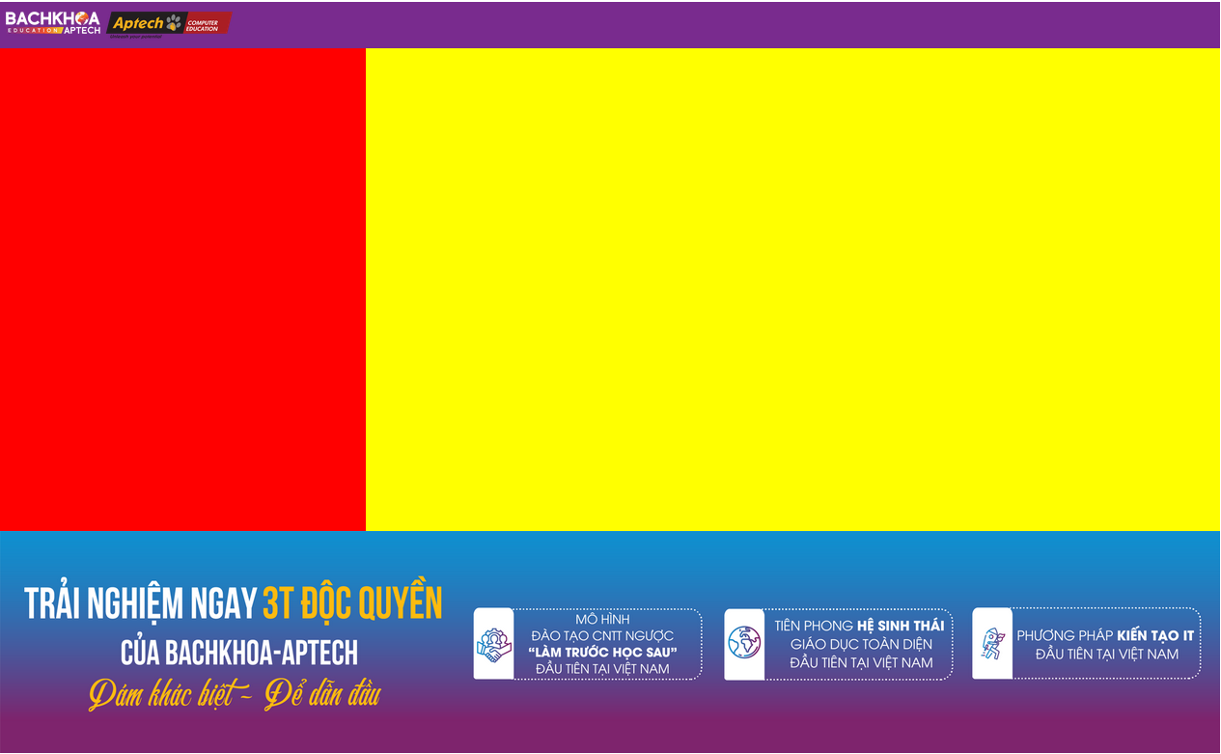

**II Bài thực hành về class giả (**Pesudo class)

cú pháp

**bộ chọn:hover{**

**}**

Thực hiện chức năng hover vào menu ngang đổi màu nền phần tử đó

Bước 1: Xây dựng menu ngang

File HTML

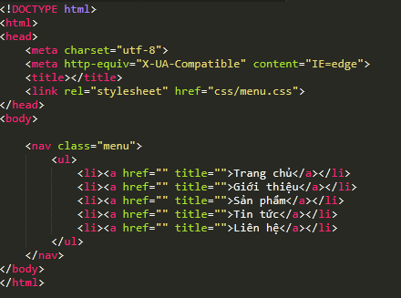

Bước 2: code file css

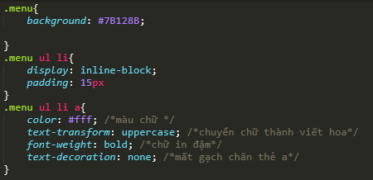

Bước 3: sử dụng class :hover

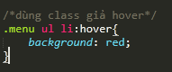

**Kết quả:**

***Bài tập tự làm***

Thêm phần menu vào bài tập tự làm 1

**Code html:**

**BÀI TẬP TỰ LÀM**

**Bài 1:Hãy tạo bố cục như sau**